Resumen— Este proyecto presenta el desarrollo de un módulo que permite realizar la extracción de dos características importantes de las lesiones cutáneas en imágenes dermatoscópicas por medio de la visión artificial; empleando las técnicas del procesamiento de imágenes, como el filtrado de imagen con kernel de convolución, umbralización, segmentación de imagen, detección de contorno, bordes y la remoción de cabello de forma manual por medio de la técnica de inpainting. Para el desarrollo del producto final se usó el lenguaje Python en conjunto con la librería Opencv que ofrece los métodos de procesamiento de imagen. El proceso de extracción final entrega índices en relación con cuan asimétrica es la lesión y que tan irregular son sus bordes; siendo estas características tomadas de la regla del ABCD del melanoma.
Extracción de características de imágenes dermatoscópicas para el análisis de melanomas mediante visión por computador (12 Junio 2021)

Palabras clave— Artificial, Cutáneo, Dermatoscopia, Imagen, Lesión, Melanoma, Segmentación, Visión.

Introducción
EL cáncer de piel es una de las enfermedades más comunes que se está padeciendo en el mundo y específicamente el de tipo melanoma. La INC de Colombia afirma que este es el tumor primario más frecuente en todo el mundo [1][2]. Manual Professional Version a través de sus expertos afirman que el cáncer de piel es el cáncer que más se está frecuentando en las personas; y de forma muy particular en las que trabajan al aire libre ya que esta anomalía se presenta en las zonas de la piel que por lo general están más expuestas a la luz solar [3]. También la OMS informa que el año 2000 en el mundo entero se diagnosticaron más de 200.000 casos de melanoma y 65000 muertes [2].

Y esto nos muestra que es necesario que exista un sistema que pueda permitir que estos casos disminuyan; pero atacando el punto clave en el problema, que es la detección temprana u oportuna de cualquier anomalía que esté presente en la piel.

Ya que si este es detectado a tiempo se puede lograr reducir su letalidad en la vida del paciente, por lo cual el proyecto plantea el desarrollo de un módulo que pueda obtener las características básicas de una lesión cutánea, que posteriormente puedan ser usadas para su análisis oportuno, para la detección de alguna anomalía.

Bases teóricas
La Piel

La piel es el órgano más grande en el cuerpo humano según F. Arvelo [4], citado por la INC (Instituto Nacional de Cancerología de Colombia) en su manual sobre la detección temprana del cáncer de piel [5] esto debido a que la piel es la que recubre los órganos internos del ser humano y permite establecer una barrera física entre estos y los microorganismos infecciosos que están en el exterior. “Entre sus otras funciones está el mantener la temperatura del cuerpo estable, evitar la pérdida excesiva de agua corporal, proteger el cuerpo de los rayos ultravioleta, ayudar en la producción de vitamina D” [4] [6].

Un punto importante de la piel es que está siempre expuesta a bacterias, lesiones que provienen del exterior; por ello Mena, Domínguez-Cherit, Castrejón-Pérez, y Bonifaz afirman que “La piel humana comprende una superficie corporal de 1.8 m2, está colonizada normalmente por bacterias (un millón por cm2), virus y hongos que viven una situación de simbiosis con el hospedero, formando casi una extensión del propio organismo” [7].

Figura 1Estructura de la piel humana [5]:

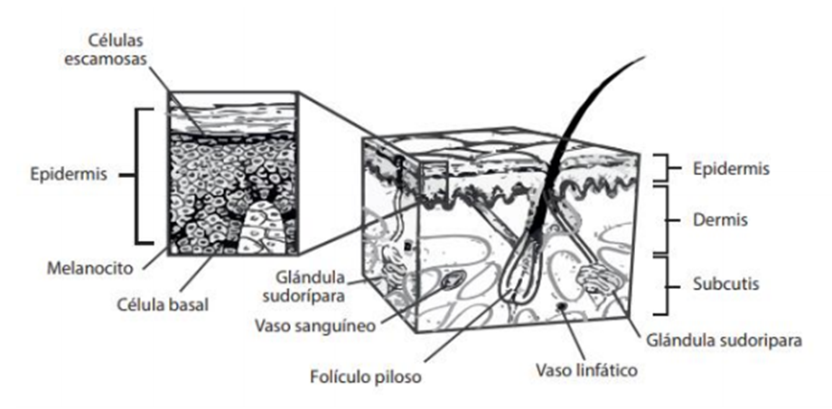

El cáncer de piel

El cáncer de piel es un tumor que se genera en el momento que las células de la piel son alteradas produciendo que estas crezcan de forma anormal. El cáncer de piel puede darse por diferentes factores y uno de los más conocidos es por la exposición a la luz solar. Generalmente el cáncer de piel comienza en la capa más alta de la piel la cual es la epidermis [8]. La asociación española Contra el Cáncer (AECC), también afirma que este tumor “es producido por el incremento anormal y descontrolado de las células cutáneas que se han alterado por la radiación ultravioleta (UV) procedente de la luz solar o también de las cámaras de bronceado” [9].

El melanoma

El melanoma es un tumor maligno que se origina en los melanocitos de la piel de las personas, estos melanocitos son las células que permiten que la piel tome un color bronceado cuando esta se expone mucho a la luz del sol. Este cáncer de piel se produce en estas células ya que los melanocitos pueden alterase de tal manera que estos puedan comenzar a crecer sin control o también en ocasiones puedan dejar de producirse [1][10]], lo cual termina generando manchas o lesiones en la piel de las personas los cuales pueden ser asemejados a lunares comunes, pero a medida que pasa el tiempo estos comienzan a tomar características notables que se alejan de la forma común de cómo es un lunar.

Estas características están específicamente relacionadas con los bordes de la lesión, el color que ésta presente, que pueden ser colores variados en una sola zona, el diámetro también es una característica importante ya que este tiende a crecer más de lo que un lunar es en su diámetro, también si la lesión es asimétrica es decir que al dividir la lesión las dos mitades no son iguales [1][11].

ABCD del melanoma

El melanoma por lo general posee unas características que son visibles y pueden ser síntomas de alarma para detectar si existe presencia de este cáncer, y es la denominada técnica del ABCD que hace referencia a las características visibles que identifican a los melanomas. Cada letra se refiere a un criterio visual que la lesión de la piel pude tomar y que puede ser peligroso.

La nomenclatura ABCD es la siguiente [12]:

- A: Esta letra hace referencia a la asimetría, lo que indica que las lesiones malignas propensas a ser un melanoma siempre van a ser asimétrica es decir que, si la lesión se divide en dos, estas no van a ser iguales. existirán incongruencia entre ellas.

- B: El borde también es otra característica de los melanomas ya que estos tienen bordes irregulares que no forma un círculo de forma correcta, sino que sus bordes se distorsionan.

- C: esta hace referencia al color, ya que un melanoma tiende a tener una tonalidad muy fuete y variada en sus colores. El melanoma tiende a tener diferentes tonalidades de azul, gris, negro, etc.

- D: el diámetro tiende a ser mas de 6mm.

Visión por Computadora

La visión por computadora o visión artificial es una ciencia que tiene como objetivo, el poder interpretar las escenas de un mundo tridimensional a partir de imágenes bidimensionales con el fin de extraer sus características y propiedades para obtener información relevante sobre un estudio específico. Esta ciencia trata de emular la visión humana en una maquina (computadora) y para ello se integran diferentes conceptos científicos que van des de la física hasta la tecnología como lo son: el calor, la óptica, la electrónica, la geometría, los sistemas de computación etc. [13].

La Universidad Miguel Hernández define la visión por computadora como “Ciencia que estudia la interpretación de imágenes mediante computadores digitales”. Y para ello esta utiliza imágenes digitales a las cuales se le aplicará un proceso de extracción de características del mundo físico por medio de un computador [14].

La visión por computadora también es un campo de la inteligencia artificial que se encarga de entrenar a las computadoras o máquinas para que sean capaces poder interpretar y entender como se ve el mundo. Y para ello usan imágenes digitales obtenidas desde las cámaras, videos y el aprendizaje profundo de modelos. Con ello las maquinas pueden hacer clasificación de objetos y reaccionar de acuerdo a como ellos se vean [15].

Imagen Digital

Una imagen es la representación del mundo real (tridimensional) en una forma bidimensional, en el que se ilustra una escena capturada. La imagen es producida por un sensor que en base a las señales del espectro electromagnético que este recibe de la escena capturada, es capaz de convertir estas señales en una codificación numérica y transformarlo en un formato específico en el que se determinan los valores que va a tomar cada elemento de la imagen lo que definirá como esta se ilustre [13].

Una imagen digital es una matriz de valores discretos que proporciona un sensor, donde cada elemento de esta matriz representa la cantidad de intensidad o luminosidad que este tiene en cierta posición de la escena y esto es lo que determina el color en cada punto; cada elemento es representado por un numero finito de bits. La imagen digital por ser una matriz esta tiene sus respectivas dimensiones N x M, entendiendo que cada elemento de la imagen tiene una posición definida por las dimensiones de la imagen [13].

Por lo anterior los autores E. Alegre, G. Pajares, y A. de la Escalera definen matemáticamente a la imagen digital “como una función discreta de dos dimensiones de la siguiente formula” [13]:

Figura 2 Función discreta de dos dimensiones [13]:

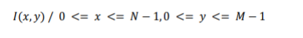

Donde las variables x, y representan los valores que dan la posición específica de un elemento en la matriz; los cuales están parametrizados en base a los valores N y M que indican las dimensiones en acho y alto o también como filas y columnas.

Los valores en cada posición de la imagen representan un nivel de luminosidad que van desde colores más oscuro hasta los más claros; donde el nivel de luminosidad más bajo es representado por el color negro y es el valor más bajo que pude tener un elemento de la imagen. Y el valor de luminosidad más alto hace referencia al color blanco en la imagen [13].

El Color

El color es una característica importante que tiene los objetos, y esto es lo que les permite a las personas poder identificarlos y clasificarlos. Eta propiedad es creada y percibida por el cerebro a partir de las ondas electromagnéticas que se reflejan en los objetos y estas son captadas por el ojo humano. En el procesamiento de imagen se implementan unos métodos los cuales son diversos, que permiten que el color sea creado y también se pueda descomponer. A estos métodos se les denomina espacios de color; Que son fórmulas matemáticas que permiten que el color sea manipulado basándose en ciertos parámetros o canales. Unos de los más conocidos son: RGB, CMYK y HSI [13].

Espacio RGB

Este espacio es uno de los más conocidos y es muy usado en las cámaras, escáneres y periféricos como las pantallas. Este espacio de color está constituido por la variación o mezcla de tres colores primarios que son: Rojo, Verde y el Azul los cuales son los colores que se representa en las siglas RGB en inglés (Red, Green, Blue). Esta técnica de color es muy útil porque se puede obtener números colores por cada mezcla o suma aritmética representada en la siguiente ecuación [13]:

Figura 3 Suma de canales color [13]:
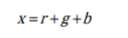
Histograma de una Imagen

Entre las técnicas más básicas del tratamiento de imágenes con visión artificial está el estudio del histograma de la imagen; ya que el histograma es la forma más elemental de comprender e inferir las características de una imagen. Ya que a través de un histograma se puede determinar cuan iluminada se encuentra la escena de una imagen o cuan opaca está. Y esto es posible debido a que el histograma es una herramienta gráfica usada para representar la distribución de la frecuencia de valores a partir de gráficos de barras sobre un plano de dimensiones (X, Y). Donde en el eje de las (X) estarán presente los valores que están distribuidos; que en el caso de las imágenes estos valores serán las intensidades de los pixeles en la imagen los cuales van desde [0 – 255] (en la mayoría de los casos) y el en eje (Y) estará la asociación al valor que indica cuantas veces aparece este valor de intensidad (pixel) en la imagen estudiada [16].

Con frecuencia el histograma se usa para entender la imagen de una forma más simple, a partir de la distribución de los valores de sus pixeles; ya que partir de este se puede apreciar el contraste de una imagen que consiste en la diferencia que hay entre las intensidades, también se puede establecer un umbral al histograma para diferenciar las zonas más oscuras de las brillantes lo cual es el primer paso para la segmentación de objetos en imágenes [13][16].

Figura 4 Histograma en imagen a escala de gris [13]:
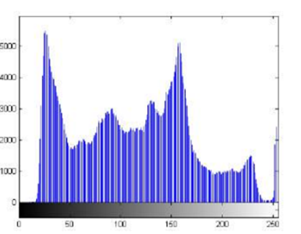

Brillo y contraste en el histograma

El brillo y contraste en la imagen son conceptos básicos que se encuentra en una imagen digital, y estos pueden ser alterados (manipulados) en la etapa de pre procesamiento de una imagen en la visión artificial a partir del histograma:

- Brillo:

La alteración del brillo de una imagen resulta en el traslado del histograma según el objetivo. Si se desea aumentar el brillo el histograma será movido hacia la derecha y por el contario si se desea reducir el brillo el histograma será trasladado más a la izquierda y esto es se logra añadiendo una determinada cantidad de valor a las intensidades de los pixeles y si la cantidad que se le añade es negativa el resultado será una resta o disminución de los valores y en cambio si la cantidad es positiva el resultado será una suma o aumento de las intensidades [13].

Figura 5 Brillo alterado [13]:

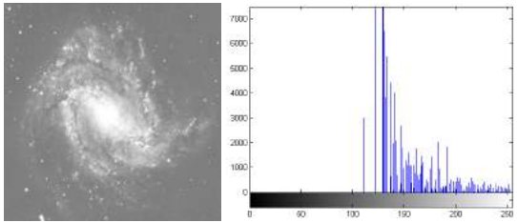

- Contraste:

El ajuste del contraste de una imagen se ve reflejado en el histograma en la forma tal que si este se encuentra muy compacto representa que el contraste es muy bajo y si por el contrario el histograma se encuentra con valores bien diferenciados (mas separado) representa que el contraste es alto ya que el contraste muestra es la diferencia entre las intensidades de pixeles que hay en la imagen; es decir que si los valores se encuentra alejados de una forma muy marcada (entre blanco y negro lo más común) demuestra que la imagen posee pixeles con intensidades muy diferenciada y esto también es muy importante para la segmentación y detección de bordes o contornos [17].

Figura 6 Ajuste de contraste [17]:

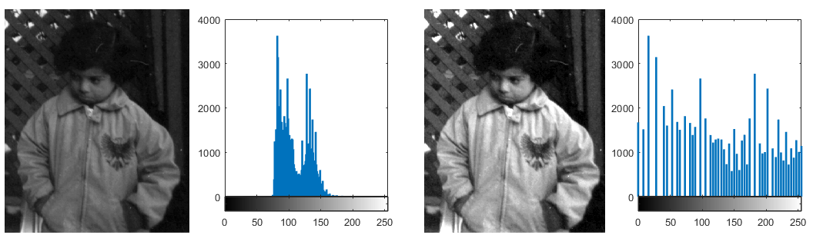

Filtro de imágenes

El filtrado de imágenes digitales es un proceso que tiene como fin mejorar la calidad de la imagen ya sea eliminando elementos irrelevantes que se denominan ruido o también suciedad que impide que la imagen se pueda tratar de la mejor forma. Pero no solo el filtrado se encarga de eliminar ruido o sucio sino también ayuda a enfatizar o realzar ciertas zonas o áreas de la escena de la imagen que queremos estudiar. Es por ello que el filtro es un concepto muy importante en la ciencia de la visión artificial ya que mejorara la imagen para poder seguir trabajando [18] [19].

Matemáticamente el filtrado digital (señales digitales como las imágenes) es un proceso de convolución que consiste en que, dada una señal, (interpretada como una función.) es transformada por otra función o señal que pasa sobre la función original; esta función que se desplaza a lo largo de la función original se denomina función de filtro [20]. Esta se encarga de hacer los cambios en la señal original tocando cada valor.

La siguiente ecuación ilustra cómo funciona la convolución basándose en valores infinitos:

Figura 7 Ecuación convolución [20]:

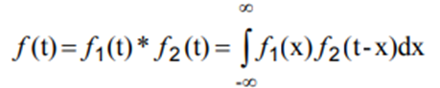

Pero dado que este proceso de filtrado se aplica a imágenes, sabemos que sus elementos serán finitos pues la imagen es una matriz de MN dimensiones lo que establece un número finitos de valores a filtrar por lo que la ecuación anterior es remplazada por una sumatoria de la siguiente forma [13]:

Figura 8 Convolución de matrices [13]

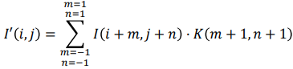

Donde I’(i, j) es la imagen resultante de la convolución aplicada a la imagen original I(i, j). se puede apreciar que en la ecuación anterior, hay una función K(m+1, n+1) que se encarga multiplicar punto a punto sus elementos por cada elemento de la imagen de entrada I(i, j), esto da como resultado una imagen filtrada por una señal ya conocida. Ya que la convolución trata de dado una señal conocida (kernel) esta sea aplicada a una desconocida.

La señal conocida es nuestra función de filtro y en el procesamiento de imágenes esta es denominada kernel de convolución, la cual consiste en una matriz con dimensiones por lo general de 3x3 con valores ya establecidos en sus celdas y esta matriz debe ser desplazada sobre la imagen original de tal forma que se multipliquen las celdas del kernel de convolución con las de la imagen original que logren ser agrupadas por el kernel y estas multiplicaciones se deben sumar y el resultado se asigna a la posición central que encierra el kernel en la imagen que es recorrida [21][18]:

Figura 9 Ejemplo convolución de matrices [18]

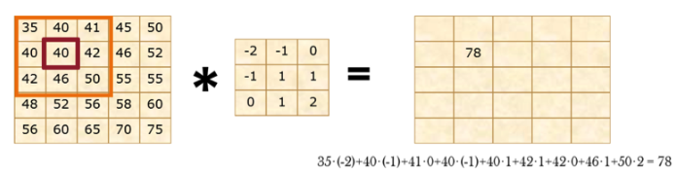

Este filtro basado en un kernel de convolución es un filtro en el espacio del dominio de tipo lineal y estos se llevan a cabo directamente sobre los pixeles de la imagen [21].

Segmentación

La segmentación es el proceso en el que se busca subdividir las zonas comunes que se encuentra en una imagen, con el fin de asilarla para separar los objetos que en ella se encuentre, que difieren de su color y forma [22]. Esta es una etapa en el procesamiento de imágenes donde se busca extraer información de la imagen de un nivel más alto [13]; ya que no se aprecia la información solo a base de un gráfico con valores de intensidad, sino que también se puede percibir la separación de escenas en la imagen por medio de procesos de umbral izado y bordes.

Umbralizacion

La Umbralizacion es una técnica básica para iniciar con la segmentación de objetos en imágenes ya que consiste en dividir una imagen entre su primer plano y el fondo que lo contiene y esto se logra aplicando un umbral sobre una imagen que se encuentre a escala de grises con el fin de obtener una imagen binaria que tenga solo dos valores 1 y 0 (en el caso de los pixeles de la imagen seria 0 y 255 por el rango mínimo y máximo que este puede tener) donde el 0 podría representar el fondo y el 1 el objeto de interés que esta de primer plano o viceversa[23].

El umbral es un valor que identificara si un pixel en la imagen pertenece o no a un grupo o conjunto de la imagen ya sea a el objeto o a el fondo que son catalogados como negro o blanco [13].

Figura 10 Umbralizacion [22]:
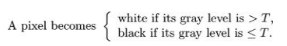

Bordes de una imagen

El borde conforma una información muy importante para la extracción de la información de un objeto en una imagen y también para su segmentación ya que este es el que nos delimita el objeto en nuestro espacio en la imagen y nos permite medir el tamaño del objeto de la imagen, para aislarlo de su fondo y aun para su reconocimiento y clasificación. Por ello existe una gran cantidad de algoritmos que permiten la detección de los bordes [22].

Los bordes en las imágenes son denominados como curvas que tiene unos cambios bruscos de intensidad en los pixeles ya que un borde es el límite que separa el objeto de su fondo por lo cual el cambio es muy notable y brusco cuando se pasa del objeto hacia al exterior. La detección de bordes en la visión artificial busca los lugares donde la intensidad cambia de forma rápida aplicando la primea y segunda derivada [24].
Reconstrucción de imagen

Es una técnica muy usada para el tratamiento de imágenes digitales que consiste en reconstruir zonas que faltan en una imagen o que se encuentran en un mal estado impidiendo que la persona pueda apreciar correctamente la escena que muestra la imagen [25].

Esta técnica a pesar de que se aplica a las imágenes digitales es una práctica muy antigua usada en el arte para el retoque de una pintura; donde el fin de esta actividad es fijarse en las áreas que tienen algún daño o que deberían estar presente y por alguna razón no lo están y por medio de alguna modificación estas zonas se alteran de tal forma que sean lo menos detectable por un observador que analice la pintura el cual no tenga mucho conocimiento de cómo se encuentra la versión original[26].

Todo proceso de reconstrucción o retoque sigue unos pasos generales que consiste primero en la obtención dela regiones o zonas a pintar y por lo general estas zonas se escogen de forma manual y posterior a escoger las zonas se contempla como están las regiones alrededor de la zona escogida con el fin de usar los colores e intensidades que están alrededor para rellenar la zona faltante (a reconstruir). Un punto muy importante en esta técnica es que los valores de gris que se usaran para rellenar las zonas a restaurar deben ser muy suaves permitiendo que se logre un buen resultado [27].

Metodología

Tipo de investigación

La investigación en este proyecto está enfocada a ser cualitativa y también cuantitativa, ya que vamos estar determinando las características de una lesión cutánea (tipo melanoma) por sus cualidades que se pueden apreciar por la vista. También será cuantitativa por que se plantea lograr realizar una extracción importante de las características de estas lesiones por medio de la visión por computadora, donde los resultados de la extracción serán valores cuantificables dados como índices de cada característica.

Universo y muestra

Este proyecto tiene como universo aquellos pacientes con lesiones cutáneas con características que sean propensas a melanoma, es decir que por sus señales se puedan identificar las características del ABCD en la lesión.

Como muestra, este proyecto hará uso de imágenes médicas referentes a lesiones de piel de tipo melanoma que se encuentran en un DataSet o repositorio de imágenes clínicas con el fin de llevar a cabo la investigación y las prácticas correspondientes.

Metodología del desarrollo

El desarrollo del producto final fue divido en etapas o fases de trabajo para llegar al cumplimiento del objetivo final del desarrollo de un módulo o sistema que pueda extraer las características básicas de las lesiones cutáneas en imágenes dermatoscópicas por medio de la visión artificial, estas etapas son complementarias unas con otra, dado que cuando una etapa es finalizada, esta actúa como soporte para que la siguiente tenga lo necesario para iniciar, por ello cada etapa se caracterizó por ser evolutiva en sus resultados para llegar al producto final. Las etapas o fases del desarrollo fueron las siguientes:

Figura 11 Fases en la metodología del desarrollo.

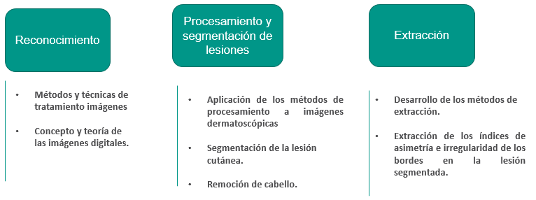
Fuente: Autor

resultados

para el cumplimiento del objetivo del desarrollo de los métodos para la extracción de las características se tuvo que optar por unas imágenes dermatoscópicas de ISIC para usarlas como muestra sobre las cuales se aplicaría los métodos a desarrollar. Por consiguiente, el presente proyecto usó un total de 79 imágenes de lesiones cutáneas de tipo melanoma. Las siguientes imágenes son algunas de las lesiones que hacen parte de la colección escogida para el desarrollo:

Figura 12 Lesiones obtenidas de ISIC.

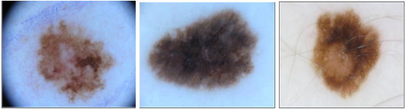

La etapa de procesamiento de imágenes inició con el paso de la lesión a color a escalas de grises para un mejor tratamiento de estas imágenes:

Figura 13 Lesiones a escala de grises

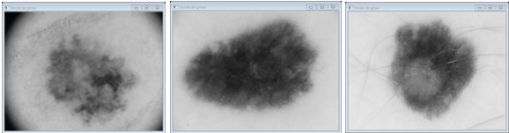
Fuente: Autor.

La conversión de espacio de color RGB (que en Opencv está invertido en BGR) de las imágenes a tratar a su espacio de escala de grises fue necesario para poder dar lugar al proceso de Segmentación y Umbralizacion de la imagen para obtener la región de interés (ROI) que en nuestro caso de estudio es la lesión cutánea.

Por lo cual el objetivo fue convertir la imagen que estaba a escala de grises a una imagen binaria que solo nos mostrara la región de interés representada por el color máximo (que es el blanco) dado por el nivel de intensidad 255 y el fondo por el color negro constituido por pixeles con niveles de intensidad 0.

Para lograr la segmentación que se muestra en la siguiente figura se optó por implementar un método de Umbralización basado en la binarización del algoritmo OTSU que ofrece la librería Opencv que consiste en obtener un umbral global óptimo a partir del histograma de la imagen. y en base a ese umbral los píxeles son distribuidos bajo la lógica de THRESH_BINARY_INV que hace referencia cuáles píxeles serán tomados como blanco (255) y cuáles serán negro (0). Estableciendo que los píxeles que estén por encima del umbral tomaran el valor de 0 (negro) y de lo contrario serán 255 (blanco) lo que nos permitirá que nuestra región de interés sea la de color blanco (píxeles que tienen un valor de intensidad menor o igual al umbral calculado por el método OTSU).

Figura 14 Imagen segmentada (binario).

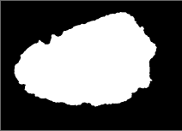
Fuente: Autor.

Posterior a la obtención de la imagen binaria se extrajo el rectángulo que encierra la lesión o región de interés (BOX_ROI) para tener mayor precisión al momento de trabajar con la lesión y poder solo trabajar con una región más pequeña como se aprecia en la siguiente imagen.

Figura 15 Rectángulo de la región

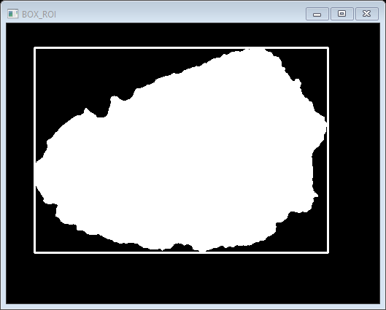
Fuente: Autor.
Con ayuda de la imagen anterior se pudo realizar la extracción completa de la lesión a color comparando el rectángulo que encierra la lesión (binario) con su rectángulo equivalente en la imagen a color (bajo sus mismas dimensiones en la posición que se encuentra) por medio del operador lógico AND entre las dos imágenes tomando la imagen binaria con su rectángulo como una máscara de referencia del objeto que se debe mostrar como resultado en la imagen a color.

Figura 16 Lesiones segmentadas.

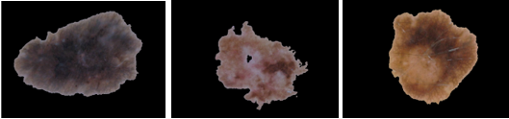
Fuente: Autor.

Por último, para la etapa del procesamiento de imágenes dermatoscópicas en este proyecto se obtuvo el borde dela lesión por medio de la función de Opencv Canny que implementa el algoritmo Canny para la detección de los bordes de una región, ya que esta propiedad de la imagen ofrece datos muy importantes que serán usados para la extracción de las características de la lesión, ya que el borde brinda información sobre la forma, la longitud, y también el centro de la lesión; datos que serán muy importante para la siguiente sección.

Figura 17 Borde de la lesión.

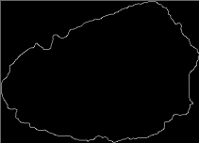
Fuente: Autor.

En nuestro proyecto se presentaron inconvenientes con las imágenes dermatoscópicas donde los cabellos de los pacientes interferían en la zona de la lesión, lo que impedía que esta fuese extraída de forma satisfactoria. Por lo cual se procedió en la realización de un método para la remoción de los cabellos en la lesión implementado la función inpaint() que ofrece la librería Opencv. El método para la remoción de cabello en la lesión se emplea de forma manual; donde el usuario indica las zonas que desea suprimir de la imagen.

La siguiente imagen ilustra una prueba realizada sobre una imagen que tenía mucho cabello sobre la zona de la lesión cutánea como se muestra en la imagen izquierda a continuación:

Figura 18 Lesión cubierta de cabello y marcas a remover.

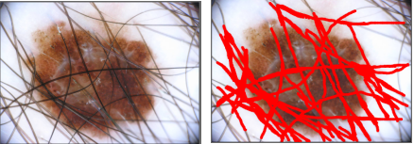
Fuente: Autor.

Como se puede observar la imagen anterior ubicada en la zona derecha, esta se encuentra trazada por unas líneas rojas realizadas por el usuario. Con el fin de identificar las zonas que se deben remover; lo anterior permite que se cree una máscara de la imagen original que estará totalmente oscura y solo las zonas que fueron marcadas como rojo, en la máscara tomará un color de blanco. Lo que permitirá que la máscara esté adecuada para que sea procesada por la función de inpaint de Opencv para remover estas zonas señaladas de la imagen original. El proceso anterior obtuvo el resultado siguiente:

Figura 19 Cabellos removidos y lesión segmentada.

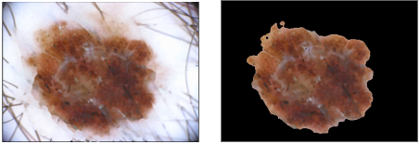
Fuente: Autor.

Para la etapa de extracción de las características del ROI (Área de interés) que logramos segmentar; que en nuestro caso es la lesión cutánea, llegamos a obtener dos características importantes de la lesión, relacionadas con la asimetría y la irregularidad de los bordes de la lesión.

Índice de asimetría

En la característica de cuan asimétrica es la lesión se procedió a dividir la lesión en sus dos ejes principales que fueron el eje vertical y horizontal los cuales fueron superpuestos cada uno con su opuesto para lo cual se realizó una operación XOR entre las regiones superpuestas donde el resultado reflejaba las zonas que no coincidieron o no se pudieron superponer se tomaron como áreas asimétricas con respecto al eje comparado y su índice de asimetría es la razón entre el área asimétrica que no se superpusieron y toda el área de la lesión

Posterior a la obtención de los índices de asimetría de ambos ejes se calcula su promedio lo que da como resultado el índice de asimetría de la lesión [8] como se muestra en la ecuación 1.

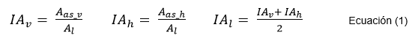
Done el IAv y IAh son los índices de asimetría que se calcula por cada eje dividido (vertical y el horizontal). Los cuales son el resultado de dividir el área de asimetría (número de píxeles que no se superpusieron al juntarlos) de cada eje comparado con su opuesto entre el área total de la lesión.
IAl es el índice de asimetría de la lesión cutánea que se obtiene sumando los índices obtenidos dividiéndolo entre 2.

Figura 20 Ejes verticales de la lesión.

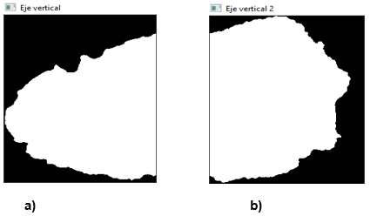
Fuente: Autor.

Donde la figura 20 (a) muestra el eje vertical izquierdo de la lesión y la figura 20 (b) el eje vertical derecho.

Para realizar la superposición de los ejes para determinar sus zonas no simétricas se procedió primero a extraer los dos ejes verticales a comparar. Pero antes de realizar la comparación con el método XOR entre ellas se invirtió una imagen (efecto espejo) para simular como sebe ver su contraparte si es simétrica y así comparar la imagen invertida con el eje vertical secundario (el derecho).

Figura 21 Superposición de los ejes verticales.

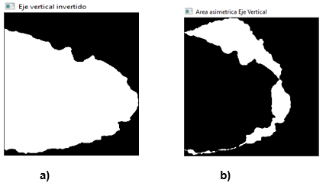
Fuente: Autor.

Donde la figura 21 (a) es el eje izquierdo invertido y 21 (b) las zonas no superpuestas (no simétricas) que resultaron de combinar las figuras 20 (b) y 21 (a).

Para el eje horizontal se aplicaron los mismos pasos anteriores:

Figura 22 Ejes horizontales de la lesión.

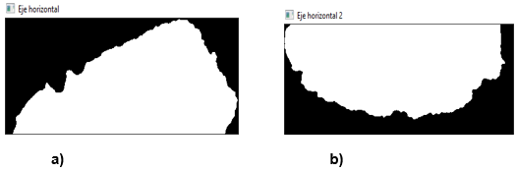
Fuente: Autor.

Donde la figura 22 (a) ilustra el eje horizontal superior y la 22 (b) el eje horizontal inferior.

Figura 23 Superposición de los ejes horizontales.

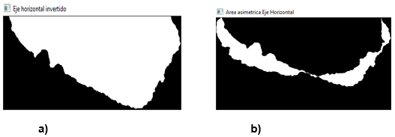
Fuente: Autor.

Donde la figura 23 (a) es el eje horizontal superior invertido y 23 (b) las zonas no superpuestas (no simétricas) que resultaron de combinar las figuras 22 (b) y 23 (a).

Los resultados obtenidos al aplicar las ecuaciones presentadas anteriormente sobre las zonas no superpuestas (asimétricas) en cada eje en relación con el área total de la lesión fueron:

Figura 24 Resultado de índice de asimetría.

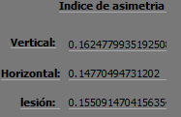
Fuente: Autor.

Es importante mencionar que el resultado de las zonas que no coincidieron (no superpuestas) están asociadas a la siguiente atabla de verdad que cumple la operación lógica XOR Tabla I:

TABLA I

Imagen A | Imagen B | Resultado
0 | 0 | 0
0 | 255 | 255
255 | 0 | 255
255 | 255 | 0

La tabla I muestra la comparación de dos imágenes binarias en que sus píxeles solo tienen dos valores 0 y 255; estas imágenes al ser comparadas bajo la tabla 1 determinan que la imagen resultante solamente tendrá píxeles blancos (255) en aquellas posiciones en las que los píxeles de las imágenes A y B en dichas posiciones son diferentes y de lo contrario serán negro (0). De esta manera solamente se presentan las zonas que no coincidieron que en nuestro caso son “asimétricas”.

Índice de Circularidad

El índice de circularidad es una medida que expresa matemáticamente cuan circular es la forma de una región delimitada por sus bordes; es decir, que nos indica que tan compacto esta la región en sus bordes, dando como resultado un índice que nos muestra que tan cerca o tan lejos está una lesión de tomar la forma de un círculo lo que se relaciona a la irregularidad de los bordes de una lesión, ya que la característica de irregularidad en los bordes muestra que tan desviada está la lesión a tomar una forma circular.

Y este índice es calculado multiplicando el área de la lesión por 4 pi dividido entre el perímetro de la lesión al cuadrado [8], como se muestra en la ecuación 2:

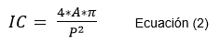

Donde A es el área de la lesión (número de píxeles en la región del melanoma) y P es el valor del perímetro de la lesión del melanoma (número de píxeles que se encuentran en el borde de la región).

Una forma más visual de ver que tan irregular son los bordes, es a partir del casco convexo que rodea la lesión; debido a que el casco convexo de una región es el polígono más pequeño que encierra un área por medio de sus vértices y una lesión benigna se encuentra más compacta a su casco convexo por lo cual indica que sus límites en los bordes no son tan prominentes y por consiguientes tienden a ser más regulares [6].

Figura 25 Irregularidad de la lesión con el casco convexo.

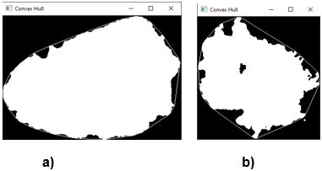
Fuente: Autor.

El índice de circularidad asociada a la irregularidad de los bordes de la lesión ubicada en la figura 25 (b):

Figura 26 Incide de circularidad de la lesión 25 (b)


Fuente: Autor.

En el cual se puede apreciar que tiene un borde muy irregular con mucha prominencia en sus picos haciendo que quede mucho espacio (agüeros) entre el casco convexo y la lesión. Por lo cual su índice es muy bajo, ya que el índice de circularidad solo da un valor entre 0 y 1.

Y por el contrario en la figura 25 (a) se puede ver que su casco convexo claramente no es compacto en su totalidad a la lesión, pero si se puede apreciar que su nivel irregularidad es mucho menor que la anterior lo cual permite que tenga un índice más alto, pero claramente no afirmando que está muy aproximado a tener los bordes regulares.

Figura 27 incide de circularidad de la lesión 25 (a)

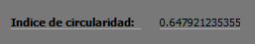
Fuente: Autor.

En la imagen a continuación se presenta el producto final del sistema que realiza todo el proceso demostrado anteriormente.

Figura 28 Ventana del sistema de extracción.

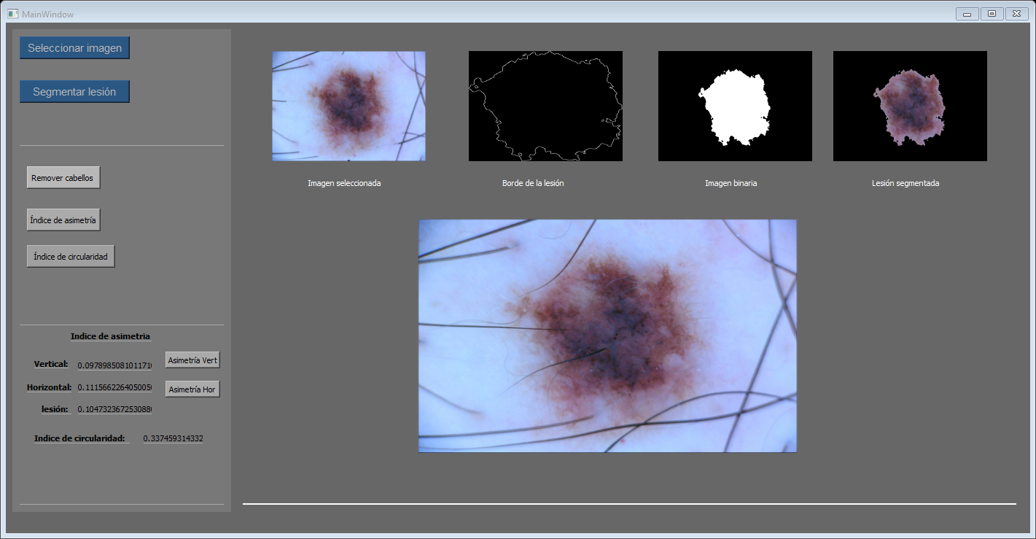
Fuente: Autor.

La anterior imagen es una captura del resultado final al unir cada componente mostrado anteriormente, la segmentación de la lesión junto con sus bordes como la extracción de sus características (simetría e irregularidad en los bordes). En el que se evidencia las imágenes tratadas y los botones correspondientes para cada acción.

Los principales resultados están ilustrados en la tabla 2 que se presenta a continuación en la siguiente imagen. Donde se muestra cada etapa de proceso sobre la imagen tratada, expuestos anteriormente en el apartado de los resultados obtenidos. Cada imagen está presentada en su estado original en conjunto con su identificador provisto por ISIC y cada columna representa su etapa de proceso; las dos últimas dejan ver los índices de asimetría y de irregularidad en los bordes calculados para cada imagen dermatoscópica.

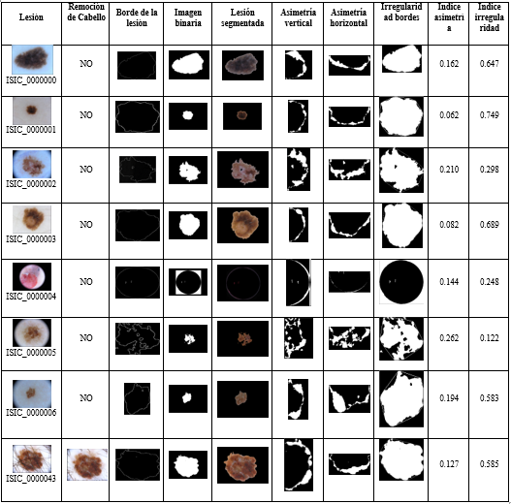

Conclusiones

El presente proyecto culmina con el cumplimiento del objetivo general del proyecto, sobre el desarrollo de un módulo que pueda extraer las características básicas de las lesiones cutáneas que se encuentran en imágenes dermatoscópicas por medio de la visión artificial, habiendo determinado la regla del ABCD del melanoma como las características a extraer sobre las imágenes dermatoscópicas tomadas del repositorio ISIC.

El producto final termina con el desarrollo de dos métodos de extracción (Asimetría, Irregularidad de bordes) del ABCD, empleando las técnicas de tratamiento de imágenes en visión artificial como la segmentación, detección de borde, Umbralizacion, remoción de cabello; que fueron aplicados a 79 imágenes.

Para terminar, es muy importante recordar que los resultados entregados en cada extracción no tienen el fin de dar un diagnóstico referente a la lesión procesada debido a que este no es nuestro objetivo, sino solo obtener la información relacionada con estas lesiones basándonos en sus características. Recordando que para dar un diagnóstico a un faltaría las otras dos características de ABCD que no fueron extraídas y que el diagnóstico real siempre estará bajo la autoridad del médico.

Referencias
[1] I. N. de C.-E. de Colombia, “MELANOMA,” 2018. https://www.cancer.gov.co/content/glosario-clínica-de-dermatología#overlay-context=content/normatividad-circulares (accessed Mar. 03, 2020).
[2] O. M. de la Salud, “Prevención del cáncer,” OMS. https://www.who.int/cancer/prevention/es/ (accessed Mar. 03, 2020).
[3] G. L. M. Wells, A. W. Dermatology, S. L. B. M. Center, and S. A. R. M. Center, “MANUAL Professional Version,” Overview of Skin Cancer, 2019. https://www.msdmanuals.com/es/professional/trastornos-dermatológicos/cánceres-cutáneos/generalidades-sobre-el-cáncer-de-piel (accessed Sep. 12, 2020).

[4] F. Arvelo, “Ingeniería de tejidos y producción de piel humana in vitro.,” Invest. Clin., vol. 48, no. 3, pp. 367–375, 2007.
[5] E. F. G. GONZÁLEZ and D. N. P. JIMÉNEZ, “Manual para la detección temprana del cáncer de piel y recomendaciones para la disminución de exposición a radiación ultravioleta,” Bogota, 2015. Accessed: Apr. 18, 2020. [Online]. Available: https://www.cancer.gov.co/files/libros/archivos/Piel.
[6] A. C. Society, “Cáncer de piel: células basales y células escamosas,” ¿Qué es el cáncer? https://www.migrantclinician.org/files/SkinCancerBasalCellsAndFlakyCells_0.pdf (accessed Apr. 18, 2020).
[7] L. Mena, J. Domínguez-Cherit, G. Castrejón-Pérez, and A. Bonifaz, “Microbiota fúngica de piel normal,” Dermatología Rev. Mex., vol. 63, no. 5, pp. 527–529, 2020.
[8] MAYOCLINIC, “Cáncer de piel,” Mayo Clinic. https://www.mayoclinic.org/es-es/diseases-conditions/skin-cancer/symptoms-causes/syc-20377605 (accessed Apr. 17, 2020).
[9] A. E. C. el Cáncer, “CÁNCER DE PIEL,” Asociación Española Contra el Cáncer. https://www.aecc.es/es/todo-sobre-cancer/tipos-cancer/cancer-piel (accessed Apr. 18, 2020).
[10]] A. C. Society, “What Is Melanoma Skin Cancer?” https://www.cancer.org/cancer/melanoma-skin-cancer/about/what-is-melanoma.html (accessed Mar. 03, 2020).
[11] A. C. Society, “¿Qué es el cáncer de piel tipo melanoma?,” ¿Qué es el cáncer de piel tipo melanoma? https://www.cancer.org/es/cancer/cancer-de-piel-tipo-melanoma/acerca/que-es-melanoma.html (accessed Apr. 18, 2020).
[12] I. N. de C. ESE, “DIAGNOSTICO Y TRATAMIENTO,” Instituto Nacional de Cancerología ESE. https://www.cancer.gov.co/content/clinica-de-dermatologia-cancer-de-piel-prevencion (accessed Apr. 18, 2020).
[13] E. Alegre, G. Pajares, and A. de la Escalera, Conceptos y Métodos en Visión por Computador. 2016.
[14] U. M. Hernández, “VISIÓN POR COMPUTADOR.”
[15] Sas, “Computer Vision,” Computer Vision. https://www.sas.com/en_us/insights/analytics/computer-vision.html (accessed Apr. 19, 2020).
[16] “OpenCV: Histogramas - 1: Encontrar, trazar, analizar !!!” https://docs.opencv.org/master/d1/db7/tutorial_py_histogram_begins.html (accessed Apr. 05, 2021).
[17] “Ajuste de contraste: MATLAB y Simulink.” https://www.mathworks.com/help/images/contrast-adjustment.html (accessed Apr. 05, 2021).
[18] F. G. Palomares, J. A. M. Serrá, and E. A. Martínez, “Aplicación de la convolución de matrices al filtrado de imágenes,” Model. Sci. Educ. Learn., vol. 9, no. 1, pp. 97–108, 2016.
[19] “Filtrado de imágenes - MATLAB & Simulink - MathWorks España.” https://es.mathworks.com/help/images/linear-filtering.html (accessed Apr. 05, 2021).
[20] C. Pinilla, A. Alcalá, and F. Ariza, “Filtrado de imágenes en el dominio de la frecuencia,” Rev. la Asoc. Española Teledetección, vol. 8, no. 8, pp. 1–5, 1997.
[21] T. Acharya and A. K. Ray, Image Processing: Principles and Applications. John Wiley and Sons, 2005.
[22] A. McAndrew, A computational introduction to digital image processing. CRC Press, 2015.
[23] “Image Thresholding - MATLAB & Simulink.” https://www.mathworks.com/discovery/image-thresholding.html (accessed Apr. 06, 2021).
[24] “Detección de bordes: MATLAB y Simulink.” https://www.mathworks.com/help/images/edge-detection.html (accessed Apr. 06, 2021).
[25] M. M. Oliveira, B. Bowen, Y.-S. Chang, and R. Mckenna, “Fast Digital Image Inpainting. Fast Digital Image Inpainting,” 2001. Accessed: May 15, 2021. [Online]. Available: https://www.researchgate.net/publication/220903053.
[26] M. Bertalmio, G. Sapiro, V. Caselles, and C. Ballester, “Image inpainting,” in Proceedings of the ACM SIGGRAPH Conference on Computer Graphics, 2000, pp. 417–424, doi: 10.1145/344779.344972.
[27] A. Telea, “An Image Inpainting Technique Based on the Fast Marching Method,” J. Graph. Tools, vol. 9, Jan. 2004, doi: 10.1080/10867651.2004.10487596.

Asael De la Rosa nació en Magangué Bolívar, Colombia, el 25 de febrero de 2000. Se graduó en la Escuela Colegio Dios es Amor y estudió en la Universidad Corporación Universitaria Rafael Núñez.
En la Corporación Universitaria Rafael Núñez tuvo dos títulos académicos: Tecnólogo de sistema de Información y Software e Ingeniero de Sistemas.
El ingeniero De la Rosa ha desempeñado labores como desarrollador Backend empleando tecnologías relacionadas al desarrollo web como PHP, JavaScript, Node.js, C# y .NET.

 

